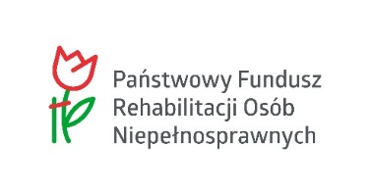
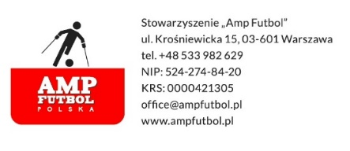

Załącznik nr 1
Dotyczy zapytania ofertowego nr 01/2020 z dnia 02.04.2020 r. na usługę hotelową i gastronomiczną dla uczestników Mistrzostw Europy Amp Futbol Kraków 2020 (Numer CPV – 55120000-7, 55000000-0, 55100000-1, 55270000-3, 55300000-3), które są dofinansowane ze środków Państwowego Funduszu Rehabilitacji Osób Niepełnosprawnych.
FORMULARZ DO WYPEŁNIENIA PRZEZ OFERENTA
Nazwa Oferenta
Dane teleadresowe
(Pełen adres, telefon, NIP)
Strona www obiektu
Dane osoby odpowiedzialnej za ofertę (Imię, nazwisko, telefon, mail)
CZEŚĆ A – Oferta Cenowa
Usługa |  | Cena netto | Cena brutto
- Zakwaterowanie 286 zawodników i członków sztabów trenerskich w pokojach typu twin i pokojach typu single z łazienkami z wliczonymi śniadaniami w terminie 12-21 września 2020 – 9 dób
- Zakwaterowanie 16 opiekunów drużyn w 8 pokojach typu twin z łazienkami z wliczonymi śniadaniami w terminie 11-21 września 2020 – 10 dób
3. Zakwaterowanie 5 osób z zespołu projektowego w 3 pokojach typu single i 1 pokoju typu twin z wliczonymi śniadaniami w terminie 8-21 września 2020 – 13 dób
4. 8 obiadów i 8 kolacji w formie bufetu (w tym posiłki wegetariańskie) dla 286 zawodników i członków sztabów trenerskich w terminie 12-20 września 2020
5. 9 obiadów i 9 kolacji w formie bufetu ( w tym posiłki wegetariańskie) dla 21 osób: 16 opiekunów drużyn i 5 członków zespołu organizacyjnego w terminie 11-20 września 2020
ŁĄCZNA WARTOŚĆ ZAMÓWIENIA
CZĘŚĆ B – Wymagane kryteria jakościowe
Kryterium |  | Informacje od Oferenta potwierdzające spełnienie danego kryterium
Liczona w km odległość hotelu od następujących obiektów sportowych: Stadion Cracovii przy ul. J. Kałuży 1, Stadion Prądniczanki przy ul. Św. A. Boboli 1 oraz Stadionu Garbarni przy ul. Rydlówki 23
Standard obiektu
Ilość dostępnych pokojów typu single i typu twin w obiekcie
Liczba dostępnych sal konferencyjnych o pojemności minimum 20 osób
Dostęp do bezpłatnego wi-fi

…………………………………………… ……..………..........……………………………………..

Miejscowość, data Pieczęć i podpis uprawnionego przedstawiciela Oferenta

